**基于UserCF的推荐系统**

**Type of recommendation algorithm**

**UserCF**

通过计算用户之间的相似度，找出与目标用户相似用户所喜欢的物品，对筛选出来的物品进行评分排序，将其推荐给目标用户

**ItemCF**

通过比较物品与物品之间的相似度，找出与目标用户喜欢物品最相似的物品，将其筛选出来，进行评分排序之后推荐给用户

**Topic analysis**

参考movielens为我们提供的数据：100836 ratings、3683 tag、9742 movies、610 users。UserCF是计算用户之间的相似矩阵，ItemCF是计算物品之间相似矩阵。用户的数量远小于物品的数量，使用UserCF便可以大大减少计算量。UserCF的步骤可以概括为以下两点：

1）找到与目标用户兴趣相似的用户集合

2）找到这个集合中的用户最喜欢的物品

**算法实现**

* 将数据读入字典 数据格式userid：[movieid1,movieid2,...]

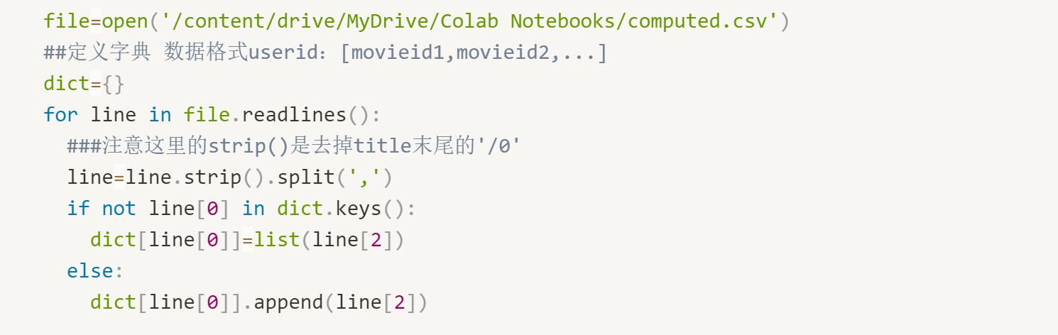

* 定义余弦相似度

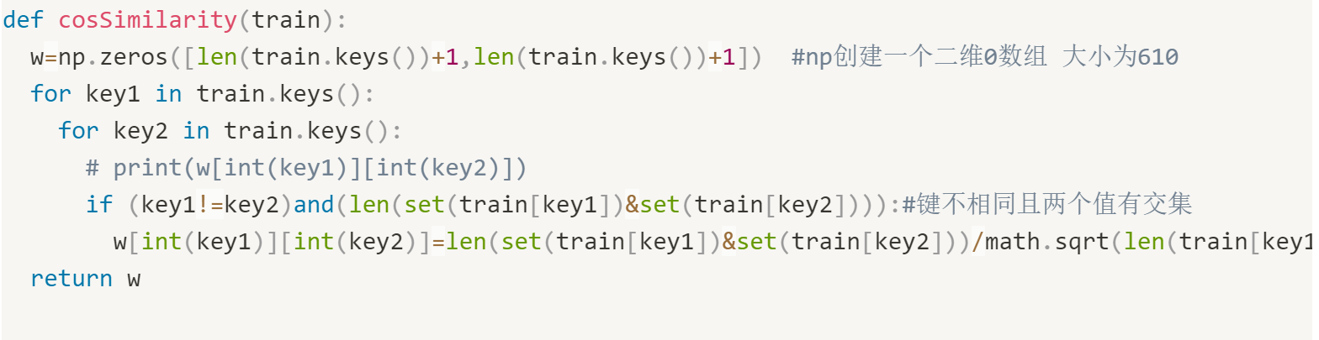

* 找出与目标用户相似度最高的用户

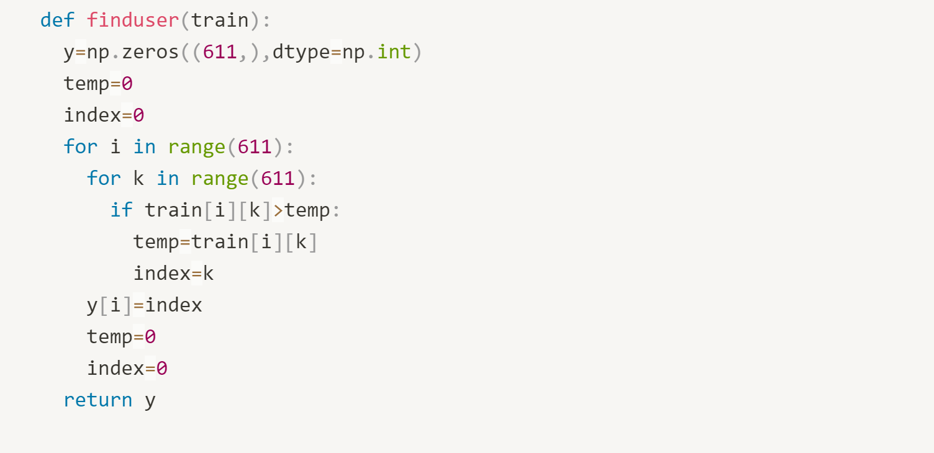

* 找出相似用户看过评分最高的电影 但是目标用户尚未看过

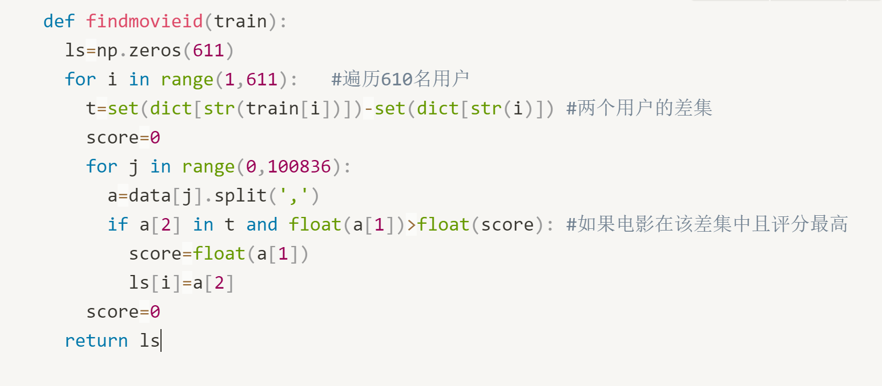

* 结果见movie.csv文件

**分析与评价**

* 由于用户集合小，计算用户相似矩阵的代价较小。
* 由于根据推荐用户的评分排序，推荐结果往往更趋向于大众化。即会给你推荐一些你尚未看过的热门高分电影。